数学测试
- 计算。（32分）
  - 口算。（12分）30×60＝ 22×40＝ 30×12＝ 440÷9≈ 321÷4≈
450÷5＝ 880÷4＝ 607÷5＝ 823÷8＝ 798÷6＝ 204÷5＝ 52×68≈ 440÷9≈ 321÷4≈
用竖式计算下列各题。（带 号的要验算。）（14分）
43×52＝ 302÷3＝ 301÷5＝ 29×33＝ 489÷5＝ 725÷7=

★3、脱式计算。（6分）
（1）300-300÷6 （2） 8+4÷2 （3）672÷（2╳3） （4）700-700÷5

- 填空题。（23分）
1、七月份有（ ）天，有（ ）个星期零（ ）天。
2、一节课从11:05上课，到11:45下课，这节课上了（ ）分钟。
3、我出生在1998年3月1日，到今年3月1日我就是( )周岁。
4、早晨，面向太阳，前面是（ ），左边是（ ），右边是（ ）。
5、小强今年6月3日满12岁，他是（ ）年出生的。
6、说一说三只小动物从家里出发的寻宝路线图，并填空。

60米
25米
50米
20米
宝 贝
40米 20米
（1）小兔向（ ）走25米，再向（ ）走（ ）米就到了藏宝处。
（2）小熊向南走（ ）米，再向（ ）走20米就到藏宝处。
（3）小狗向（ ）走20米，再向（ ）走（ ）米就到藏宝处。
7、若 ＝ ＋ ＋ ， ＋ ＝36, 则 ＝（ ）。
8、三（1）班有46人，其中25人参加数学兴趣小组，22人参加手工兴趣小组，有18人两个兴趣小组都参加。有（ ）人两个兴趣小组都没参加。
9、2005年一、二、三月份有（ ）天，全年有（ ）天。
10、876÷3的商是（ ）位数，估算的结果是（ ），准确值是（ ）。
- 判断题。（5分）
1、0除以任何数都得0。 ( )
2、三（5）班的数学测验平均分是89分，所以三（5）班这次测验不可能有同学考到90分以上。( )
3、2、808÷4的商是22。 （ ）
4、2100年是闰年。 ( )
5、15时是上午3时。 （ ）
- 选择题。（把正确答案的序号填在括号里）（5分）
1、39×42的积大约是（ ）。 A.1600 B.1200 C.2000
2、2、（ ）÷3=103……2。A、309 B、311 C、307
3、3、爸爸17：20开始运动，经过1小时30分钟结束，结束时间是下午（ ）。
A、18：50 B、6：50 C、16：10
4、1、25╳80的积的末尾有（ ）个0。A、1 B、2 C、3
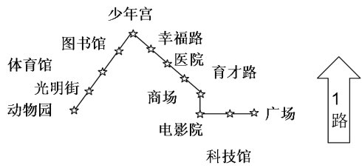
5、学校开设两个兴趣小组，三（2）班有27人参加绘画小组，有24人参加棋艺小组，8人两个小组都参加，三（2）班参加这两个兴趣小组的共有（ ）人。
A.43 B.51 C.59 D.40

五、填一填。

1、（8分）1路车从广场出发向 （ ）行驶（ ）站到电影院，再向（ ）行驶（ ）站到商场，然后向（ ）行驶（ ）站到少年宫，最后向（ ）行驶 （ ）站到动物园。
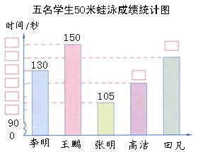
2、
1、把上面统计图补充完整。（4分）
2、他们五个人中（ ）最有可能入选学校游泳队。（1分）

六、 解决问题。（每题4分，共16分）1、小明身高139厘米，青青身高141厘米，刘红身高148厘米，小思身高140厘米算一算他们的平均身高是多少？
2、某玩具厂生产玩具布娃娃144个，每4个装一盒，每6盒装一箱。一共要装多少箱？
3、一本相册有25页，每页可以放4张相片，3本相册可以放几张相片？
★4、女生和男生共42人，男生比女生多2人，男生、女生各多少人？
5、学校会议室里有18张长凳和22张短凳，一张长凳可以坐4人，一张短凳可以坐2人。三年级召开家长会，有112名家长参加，这些凳子够家长坐吗？
6、唐僧师徒四人离火焰山还有3000千米，他们每天赶路89千米，42天内能到达火焰山吗？

